Как быстрее научиться играть?
Вы хотите научиться хорошо играть в настольный теннис. Что нужно для этого? Прежде всего — тренироваться. А для того чтобы быстрее научиться играть красиво, да и выигрывать, вы должны научиться правильно, как говорят специалисты, дозировать нагрузку своих занятий и подбирать необходимые упражнения.
В овладении техникой игры можно выделить три этапа. Первый — освоение техники. На этом этапе у вас должен сформироваться зрительный и двигательный образ, двигательное умение. Пока вы осваиваете технику, движения ваши еще напряженные и скованные, не всегда плавны и точны.
На втором этапе — этапе закрепления техники — двигательное умение доводится до автоматизма, или, как говорят специалисты, отрабатывается до навыка. Устраняются ошибки в технике, лишние движения, улучшается координация движений. Теперь вы можете отрабатывать связки отдельных технических приемов.
На этом этапе старайтесь играть с партнерами на счет, устраивать соревнования. Это позволит вам закреплять технику игры в соревновательной обстановке, тренировать ее устойчивость к сбивающим факторам.
На третьем этапе — этапе совершенствования техники — ваша задача состоит в том, чтобы, как говорят специалисты, индивидуализировать технику и тактику игры. Отрабатывайте ваши коронные технические элементы, анализируя свою игру. Работайте над технико-тактическими комбинациями и тактическими вариантами игры, совершенствуйте те приемы, которые вам больше всего удаются. Накапливайте игровой опыт.
Тренируйтесь, ведь совершенству нет предела.
Помните, успех будет сопутствовать вам, если вы будете упорно и систематически тренироваться, совершенствуя свои физические и волевые качества.
В начале своих занятий, еще до того, как перейти к игре на столе, познакомьтесь с тем, как взаимодействует ракетка с мячом, «почувствуйте» ракетку и мяч, научитесь управлять его полетом различными способами, освойте основные ударные движения, ориентацию туловища, рук, ног и ракетки в пространстве и т. п.
Важно научиться правильно держать ракетку и выполнять различные упражнения с ракеткой и мячом вне стола, так как это поможет вам быстрее освоить технику игры. Рекомендуем воспользоваться следующими упражнениями.
1. Передвижение по площадке, держа мяч на ракетке и следя за хваткой.
2. Перекатывание мяча на ракетке от одного края до другого или по кругу.
3. Многократно подбивая мяч ладонной или тыльной стороной ракетки снизу вверх или поочередно той или другой ее стороной, стремиться, чтобы мяч как можно дольше не падал на землю. Это упражнение выполнять и на месте и в движении.
4. Ведение мяча ракеткой, ударяя об пол (дриблинг), в стойке игрока на месте или в движении.
5. Придавать мячу вращение ладонной или тыльной стороной ракетки в различных направлениях: от туловища в правую или левую сторону.
6. Подбивать мяч ракеткой на различную высоту поочередно — высокий отскок, низкий отскок.
7. Приседая и вставая, отбивать мяч: отбить — присесть, снова отбить — встать.
При выполнении этих упражнений принимайте во внимание следующее:
— ракетку держите гак, чтобы мяч ударялся перпендикулярно ее поверхности;
— старайтесь держать ракетку на уровне пояса и отбивать мяч не выше уровня глаз, при этом внимательно следите за полетом мяча (только глазами);
— отбивая мяч, не тяните к нему руку, все время двигайтесь, подходите к нему.
Если вы освоили эти упражнения и можете выполнить безошибочно 100 ударов, то можно устроить соревнование — кто больше набьет, кто быстрее пронесет мяч на ракетке и т.д.
Затем можно использовать и такие упражнения.
1. Удары мяча о стенку ладонной или тыльной стороной ракетки, а затем можно и поочередно, после отскока от пола.
2. Удары мяча о стенку ладонной или тыльной стороной ракетки с лёта, не давая ему падать на пол.
3. Игра в парах — мяч должен отскакивать от пола через начерченную на нем линию или коридор, через бортик или гимнастическую скамейку.
Потренировавшись в простых ударах без придания мячу вращения, можете попробовать выполнять те же упражнения у стенки и в парах, придавая ему верхнее и нижнее вращение соответственно движением наката или подрезки.
Если предыдущие упражнения уже освоены и вы можете отбивать мяч у стены не менее 50 раз подряд, советуем перейти к тренировке двигательной реакции, способности управлять полетом мяча и ракеткой в пространстве, а также освоению техники передвижений. Для этого рекомендуем использовать следующие упражнения.
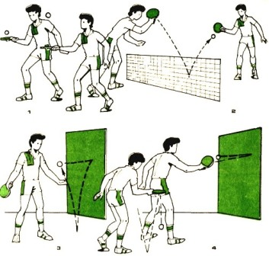
1. Поочередное отбивание мяча игровой поверхностью и ребром ракетки. 10—15 раз в одной серии (рис. 43, 1).
2. Подбросить мяч ракеткой высоко вверх (выше головы), а затем мягко принять его на ракетку без отскока, погасив кинетическую энергию падающего мяча проводкой ракетки за мячом. Упражнение можно выполнять ладонной и тыльной стороной ракетки на месте и в движении. 10—15 раз в одной серии.
3. Игра в паре на полу: партнеры, стоя друг от друга на расстоянии 3—4 метров, перебивают мяч на высоте плеч в разных направлениях. Если вы не успеваете к мячам, то увеличьте дистанцию, если хотите усложнить задание, то подойдите ближе (рис. 43, 2).
4. Упражнения у тренировочной стенки. Их можно выполнять, передвигаясь вдоль стены, одним ударом вправо, влево или отбивая мяч поочередно: один раз справа, другой слева (рис. 43, 3, 4). Например, срезка слева поочередно в два-три квадрата, начерченные на стене мелом на уровне плеч играющего, или поочередные накаты справа и слева мишень на столе. Намного сложнее упражнения на сочетание наката и подрезки: справа один раз выполнить накат, другой — подрезку или справа накат, слева подрезка, и наоборот.
Перечисленные упражнения можно выполнять как самостоятельно, так и вдвоем, вчетвером. Если же участвующих больше, то можно устроить соревнование или эстафеты.
Что хочется вам посоветовать? Внимательно следите за правильностью стоек, движений, ударов ракеткой по мячу, высотой, скоростью и направлением полета мяча, правильностью передвижений к мячу.
Освоив азы, вы можете применять упражнения для совершенствования технических приемов на столе, а если у вас хорошо получается, то и в играх на счет.
При игре на столе обращайте внимание на правильность движений. Основы техники вы можете правильно освоить и закрепить только при многократном повторении технических элементов в игровых условиях на столе, а этому должна предшествовать отработка техники с помощью имитационных упражнений.
В дальнейшем многое зависит от координации движений, мышечно-двигательной чувствительности, от вашей внимательности, скорости реакции, а также от уровня развития таких качеств, как выносливость, упорство, целенаправленность и работоспособность.
Начав тренироваться на столе, главной своей задачей поставьте совершенствование «чувства» мяча, ракетки и стола, ориентации в пространстве с учетом направления полета мяча.
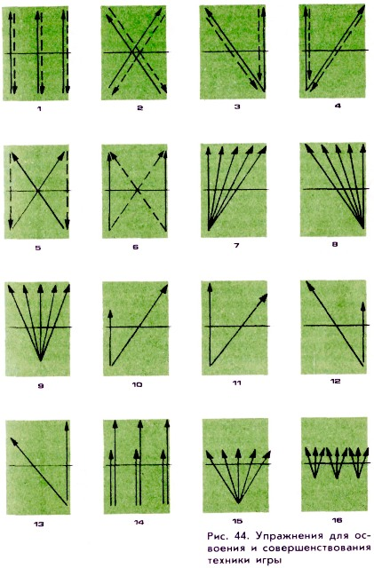
Отрабатывая технику, первые удары выполняйте, не придавая мячу вращения. Ваша задача удержать мяч на столе как можно дольше.
И только когда вы этого добились, можете переходить к отработке основных видов подач, накатов, срезок. Стремитесь, чтобы движения были быстрыми, точными, чтобы вы правильно передвигались у стола.
Внимательно следите, правильно ли вы выполняете удары, поскольку неправильно освоенная техника является тормозом дальнейшего роста ваших успехов.
Для того чтобы освоить основные игровые действия, стабильно овладеть ударами на столе, рекомендуем тренироваться с партнером или у стенки. Партнер, набрасывая мячи, может регулировать скорость длину и направление их полета.
Игра на столе с наклонным щитом позволяет тренировать всевозможные удары и значительно повышает эффективность занятия.
Для совершенствования ударов и передвижений ставьте перед собой задачи, которые вы хотите решить в каждом конкретном занятии. Это поможет вам точнее подбирать средства для решения задач и более эффективно и целенаправленно организовывать и свои действия и действия партнеров.
Для освоения и совершенствования техники игры на столе рекомендуем следующие упражнения (рис. 44): игра по прямым (рис. 44, 1, 14), по диагоналям (правой, левой) (рис. 44,2), «треугольник» (правый, левый) (рис. 44, 3, 4, 10, 11, 12, 13), «восьмерка» (по прямым, по диагоналям) (рис. 44, 5, 6), «веер» (рис. 44, 7, 8, 9, 15, 16). Названия эти упражнения — «треугольник» и «восьмерка» получили от рисунка, который выполняет мяч во время полета, если смотреть на стол сверху.
При овладении техникой игры в настольный теннис старайтесь придерживаться следующей последовательности:
I этап — разучивание хватки, жонглирование мячом, имитация срезок слева и справа, накатов справа и слева, отработка этих элементов у тренировочной стенки;
II этап — совершенствование срезок и накатов на столе в различных направлениях и сочетаниях, освоение подач справа и слева без вращения;
III этап — овладение подрезками слева и справа, подачами со сложным вращением, разучивание технико-тактических комбинаций, совершенствование накатов справа и слева по подрезке;
IV этап — освоение топ-спина справа и слева, «свечи», дальнейшее совершенствование освоенных ранее технических приемов и технико-тактических комбинаций;
V этап — закрепление и дальнейшее совершенствование техники и тактики игры в игровых упражнениях, играх на счет, соревнованиях. Каждый технический прием советуем изучать в следующем порядке:
— ознакомление с движением без мяча (в общих чертах без деталей);
— изучение движения рукой с ракеткой на тренажерах «Колесо» или «Мяч на спице», где вы получаете представление о взаимодействии ракетки с мячом, о работе ног и туловища во время выполнения удара; — изучение движения в игровой обстановке по движущемуся мячу.
Это различные упражнения с мячом у тренировочной стенки, на столе со щитом-отражателем, с партнером, набрасывающим мячи под удар и т. д. Здесь обязательно включать элементы передвижения. В этих упражнениях стремитесь совмещать выполнение технического приема с одновременной работой ног, туловища и руки с ракеткой.
Закрепляя освоенное и совершенствуя основные технические приемы, постоянно контролируйте свою основную позицию, работу туловища, перенос центра тяжести тела в направлении удара, работу руки, ног и т. д.
Освоение технических элементов потребует от вас многократного их повторения. И не забывайте следить за правильностью выполнения, отмечать удачные удары, анализировать свои действия и тут же исправлять ошибки.

